Bài tập lớn: thực hành cơ sở
Đề bài: đọc dữ liệu từ sensors : nhiệt độ, độ ẩm,ánh sáng gửi lên webserver và điều khiển ngược từ web xuống thiết bị để bật tắt led, quạt…
1.Lời mở đầu:
Với nhiêm vụ tìm hiểu và lập trình để đọc dữ liệu của cảm biến và điều khiển thiết bị qua webserver.Nhóm 4 chúng em đã thực hiện và hoàn thành bài tập lớn do thầy đề xuất, rất mong thầy và các bạn cho chúng em nhận xét và ý kiến đóng góp để nhóm chúng em hoàn thiện hơ nữa.CHúng em xin cảm ơn thầy và các bạn.
2.Giới thiệu:
Dưới thời đại công nghệ 4.0 và sự bùng nộ của Internet, giờ đây để đơn giản hóa các hoạt động của con người và các thiết bị trở nên nhanh chóng và dễ dàng hơn.Ví dụ như trước đây ta phải tự mình bật tắt các thiết bị điện trong nhà, giờ đây ta chỉ càn có Internet và dễ dàng điều khiển chúng thông qua Internet. Chính vì vậy thuật ngữ IoT xuất hiện.Internet Of Things viết tắt là IOT chính là internet trong mọi thứ. Và theo WikiPedia định nghĩa thì IOT chính là mạng lưới vạn vật kết nối Internet hoặc mạng lưới kết nối thiết bị Internet . Là một kịch bản của thế giới, khi mà mỗi đồ vật, con người được cung cấp một định danh riêng của nó và tất cả có khả năng truyền tải, trao đổi thông tin, dữ liệu qua một mạng duy nhất mà không cần đến sự tương tác trực tiếp giữa người với người, hay người với máy tính.Khi mà vạn vật đều có chung một mạng kết nối thì việc liên lạc và làm việc trở nên rất dễ dàng. Con người có thể hiện thực hóa mục đích của mình trong tương lai. Chúng ta hoàn toàn có thể kiểm soát mọi thứ.Hay như một hệ thống tưới nước tự động cây cối trong gia đình bạn được tích hợp công nghệ IOT. Giúp bạn điều khiển qui trình chăm sóc cây, tưới nước cây, thậm chí là bắt sâu bọ,…khi bạn có chuyến đi công tác xa vài ngày hay vài tháng mà không thể thực hiện được các chức năng đó. Điều đó sẽ trở nên rất đơn giải khi giả sử mà hệ thống tưới cây tự động và điện thoại hoặc laptop, PC,.. của bạn được kết nối và mạng lưới Internet và qua đó có thể trao đổi thông tin cũng như thực thi các câu lệnh mà bạn mong muốn.
2.1:Cảm biến nhiệt độ, độ ẩm dht11
2.2:Cảm biến ánh sáng
2.3:Led đơn
2.4:mạch chuyển USB UART PL2303
2.5:chip esp12E
3.Cài đặt:
3.1:USB UART PL2303
-lsusb
-sudo modprobe usbserial vendor=0x067b product=2303
-dmesg
3.2:chip esp12E
ESP-12E Module
4.kiến thức cần nhớ:
4.1MQTT(Message Queue Telemetry Transport):
-Đây là một giao thức truyền thông điệp (message) theo mô hình publish/subscribe (xuất bản – theo dõi), sử dụng băng thông thấp, độ tin cậy cao và có khả năng hoạt động trong điều kiện đường truyền không ổn định.
-Kiến trúc mức cao (high-level) của MQTT gồm 2 phần chính là Broker và Clients.
-Trong đó, broker được coi như trung tâm, nó là điểm giao của tất cả các kết nối đến từ client. Nhiệm vụ chính của broker là nhận mesage từ publisher, xếp các message theo hàng đợi rồi chuyển chúng tới một địa chỉ cụ thể. Nhiệm vụ phụ của broker là nó có thể đảm nhận thêm một vài tính năng liên quan tới quá trình truyền thông như: bảo mật message, lưu trữ message, logs,...
-Client thì được chia thành 2 nhóm là publisher và subscriber. Client là các software components hoạt động tại edge device nên chúng được thiết kế để có thể hoạt động một cách linh hoạt (lightweight). Client chỉ làm ít nhất một trong 2 việc là publish các message lên một topic cụ thể hoặc subscribe một topic nào đó để nhận message từ topic này.
4.2.JSON;
-JSON là chữ viết tắt của Javascript Object Notation, đây là một dạng dữ liệu tuân theo một quy luật nhất định mà hầu hết các ngôn ngữ lập trình hiện nay đều có thể đọc được, bạn có thể sử dụng lưu nó vào một file, một record trong CSDL rất dễ dàng.
-cú pháp của JSON rất đơn giản là mỗi thông tin dữ liệu sẽ có 2 phần đó là key và value
-Chuỗi JSON được bao lại bởi dấu ngoặc nhọn {}
-Các key, value của JSON bắt buộc phải đặt trong dấu nháy kép {"}
5.Code và giải thích:
*công việc cần làm là đẩy dữ liệu lên MQTT,sau đó nhận dữ liệu từ MQTT và lưu vào database,sau đó lấy dữ liệu từ database đẩy lên webserver
5.1:đẩy dữ liệu lên MQTT
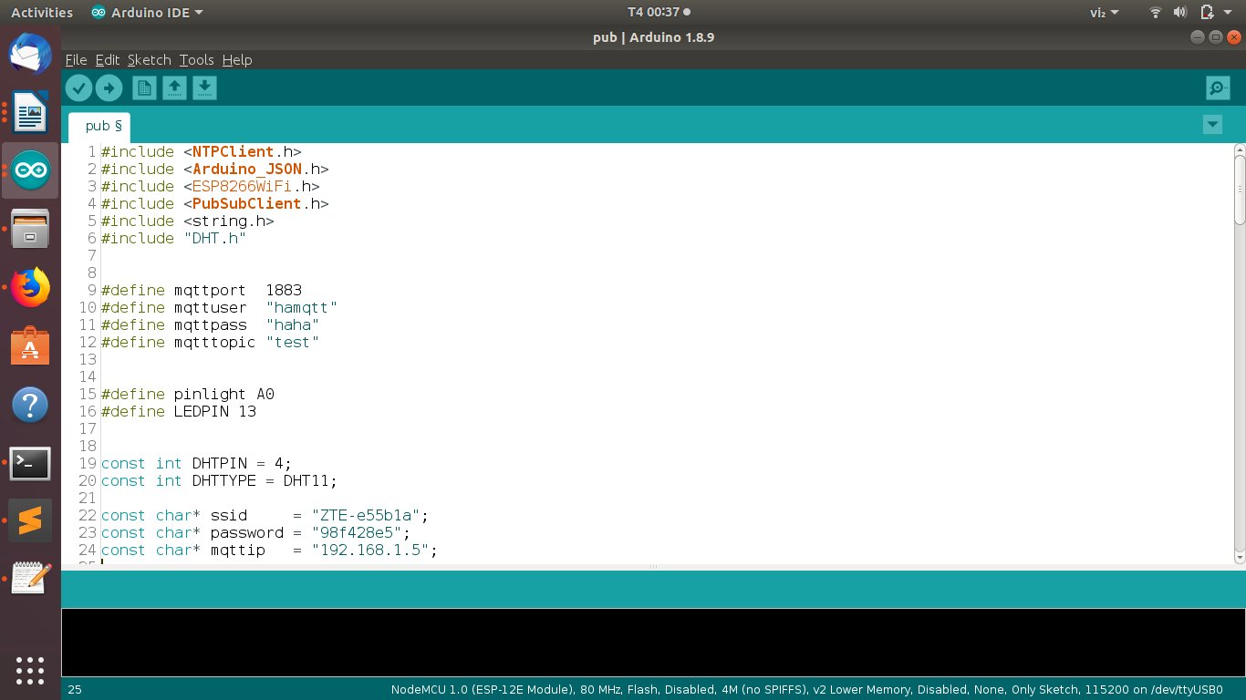
-khai bao port MQTT :1883
-user mqtt : hamqtt
-password mqtt: haha
-topic:test
-khai báo chân GPIO 05: chân OUT của dht11
-khai báo chân A0 cảm biến ánh sáng: chân ADC esp12E
-khai báo chân GPIO 13: điều khiển led
-ssid(Service Set Identifier): tên mạng wifi

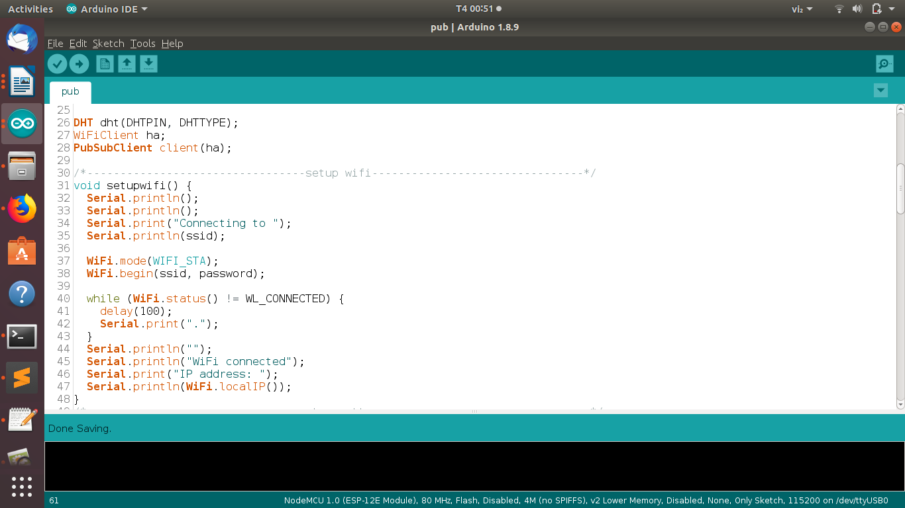
-WiFiClient: có một đối tượng máy khách kết nối tới một địa chỉ ip
-WiFi.status() != WL_CONNECTED: nếu trạng thái kết nối không được thiết lập thì print(“.”)
-khi thiết lập thì print địa chỉ wifi
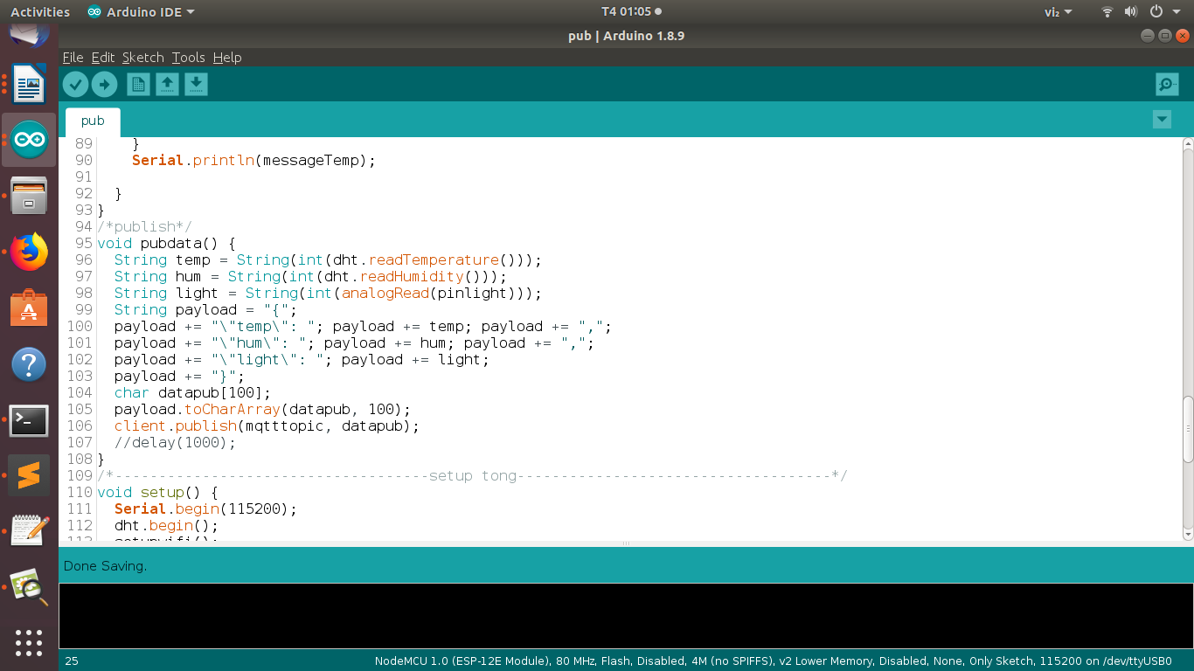
hàm pubdata():
-thực hiện đọc dữ liệu của cảm biến nhiệt độ , độ ẩm và cảm biến ánh sáng, và chuyển dữ liệu sang dạng chuỗi
-thực hiện đọc dữ liệu kiểu JSON(key-value), sau đó lưu vào mảng datapub[100] và publish lên mqtt
5.2:nhận dữ liệu và lưu vào database
-sau khi publish dữ liệu lên mqtt,ta tiến hành nhận dữ liệu và đẩy vào database
+tạo database tên sensor3, và tạo 1 table với mục đích lưu dữ liệu vào database
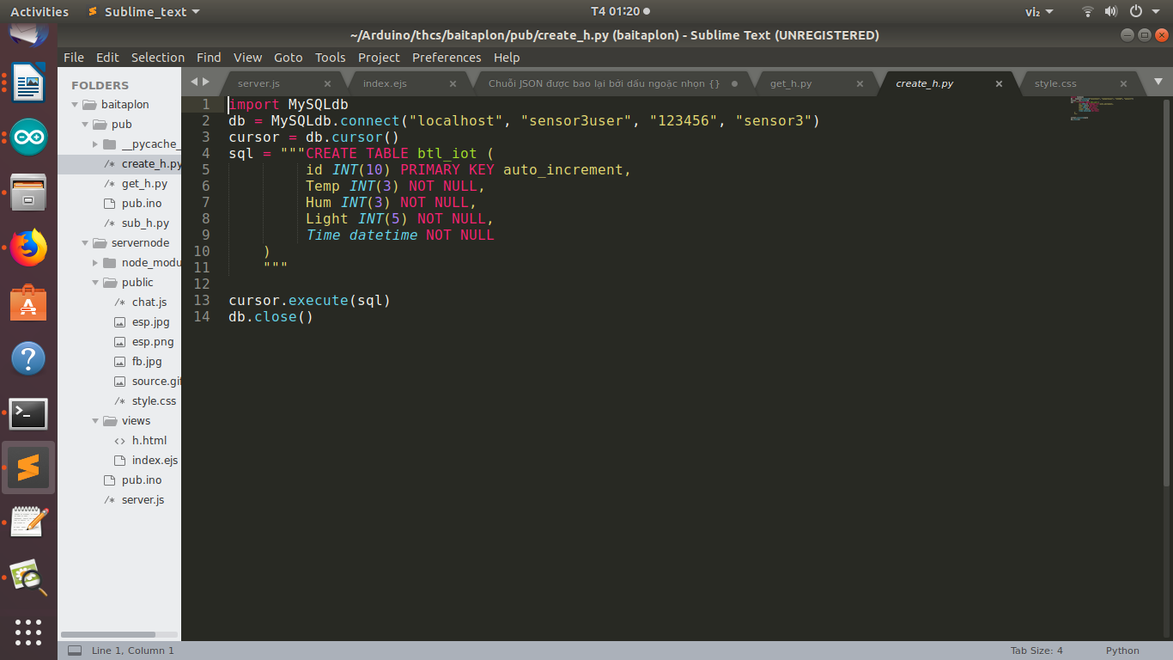
-tạo một table btl_iot gồm các thuộc tính(id, Temp, Hum, Light, Time)

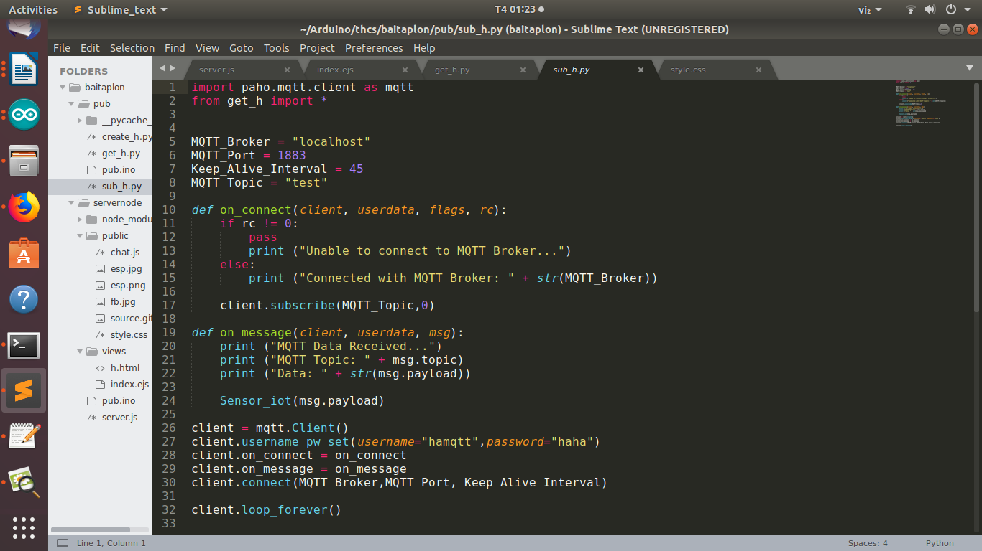
-Keep_Alive_Interval = 45: thời gian giữa các lần gửi gói tin keepalive từ thiết bị.Giá trị này do ta tự cấu hình(45)
-hàm def on_connect(): kiểm tra trang thái kết nối rc(result connect)
-hàm on_message(): nhận dữ liệu từ MQTT
-dữ liêu đã được nhận và để thực hiện lưu vào database
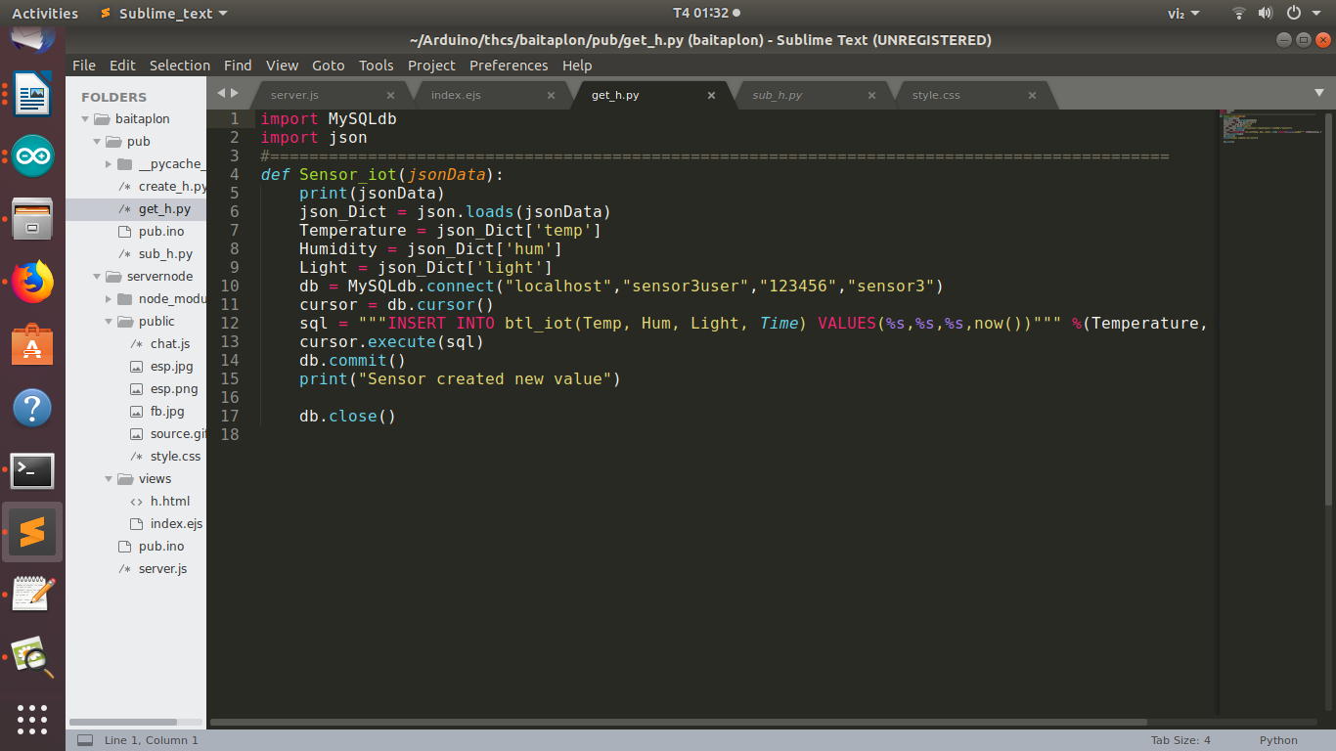
-json.loads(): chuyển đổi chuỗi json ở bên file pub.ino thành đối tượng python và thực hiện lệnh “INSERT INTO” với mục đích đẩy dữ liệu vào database
-execute: thực thi cậu lệnh insert
-commit:lưu vào database
-kết quả:
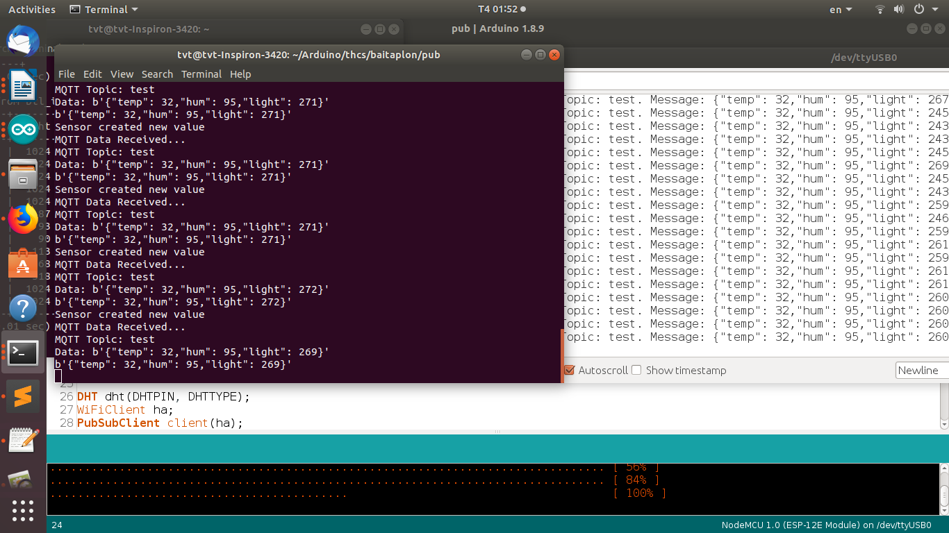
-publish dư liệu cảm biến: topic test
-subscribe dữ liệu: topic test và lưu vào database
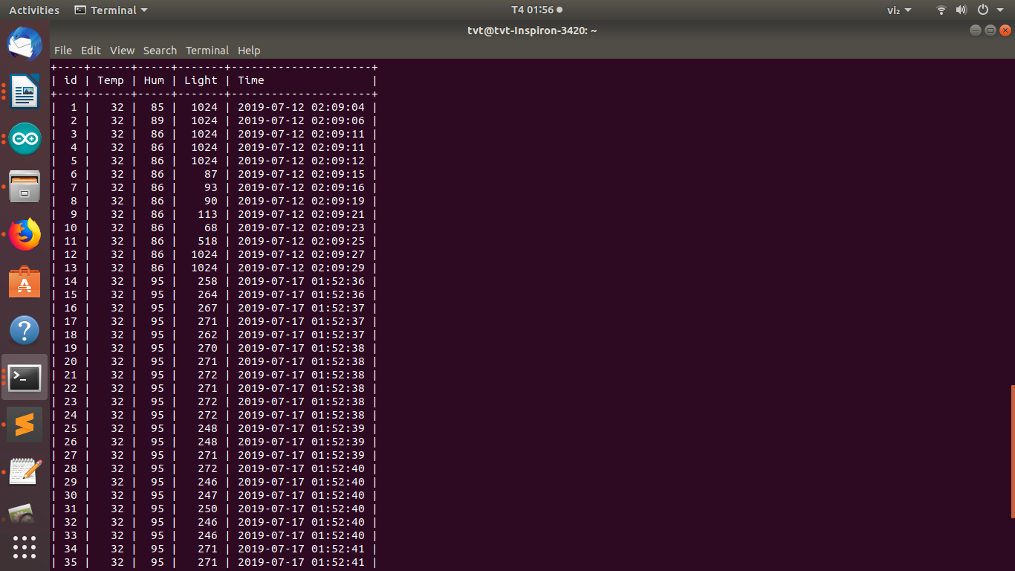
5.3: Lấy dữ liệu từ database đẩy lên web
-Tạo 1 webserver nodejs
-cài đặt: sudo apt update
sudo apt install nodejs
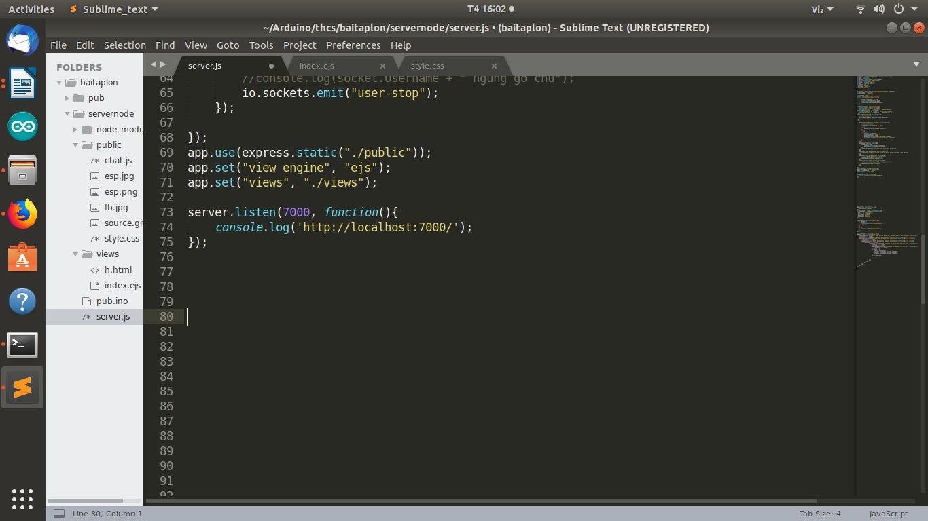
-server lắng nghe port 7000: khi khách hàng truy cập vào port 7000 sẽ render ra trang html views/index.ejs
-Sau khi cài đạt server nodejs, tạo file html, file css, việc tiếp theo ta lấy dữ liệu từ database đẩy lên web.
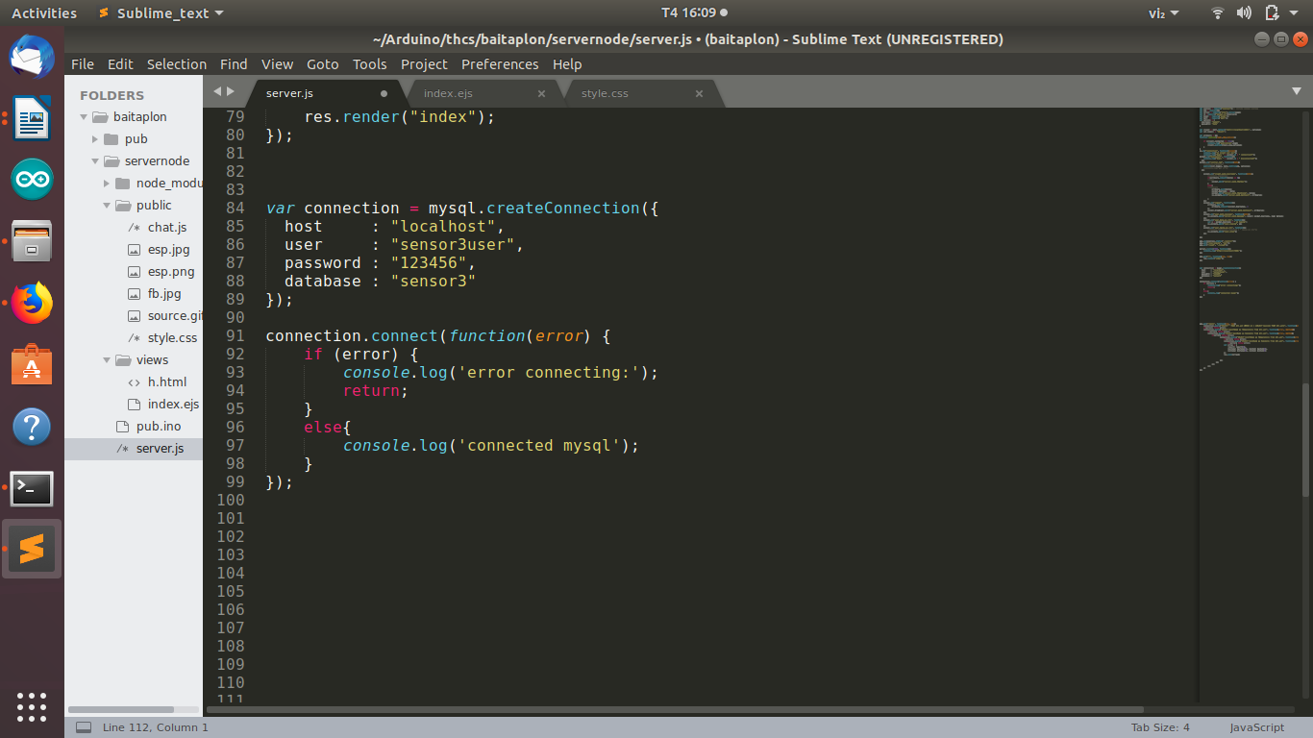
-Kết nối database, và kiểm tra trạng thái kết nối.

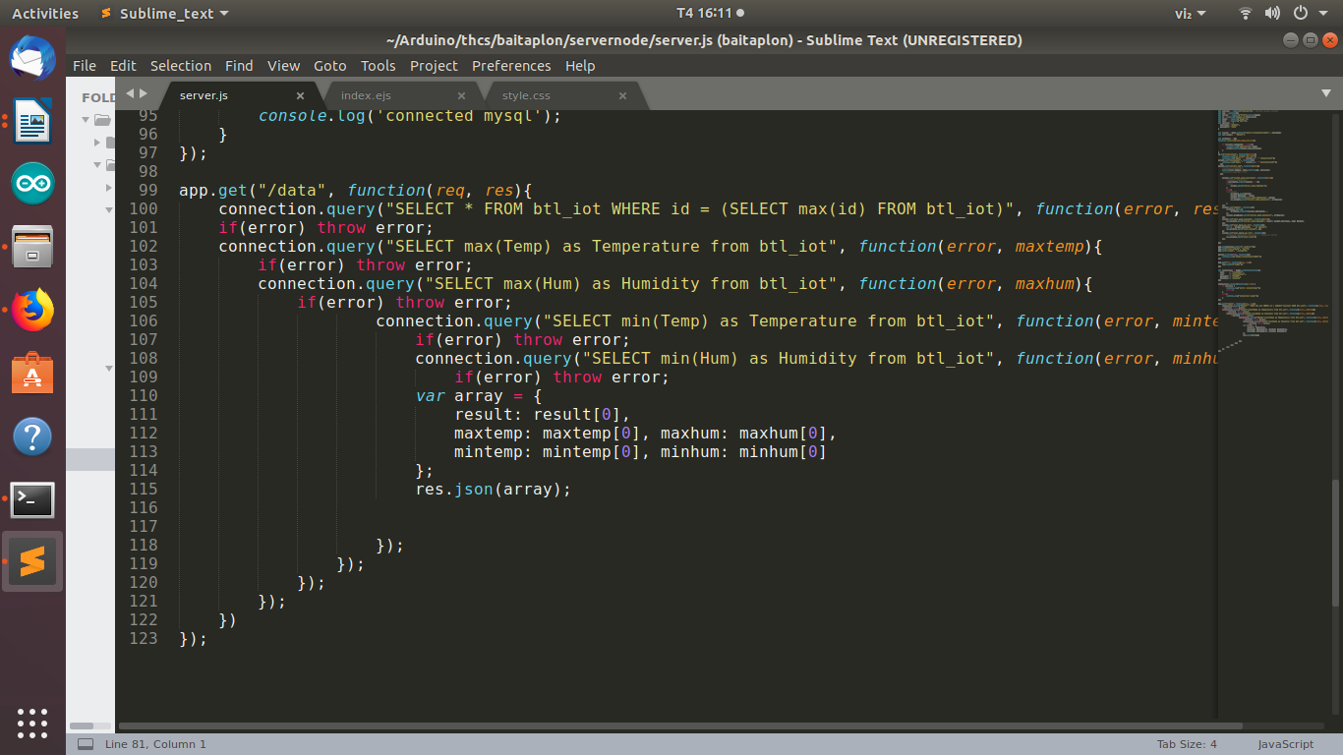
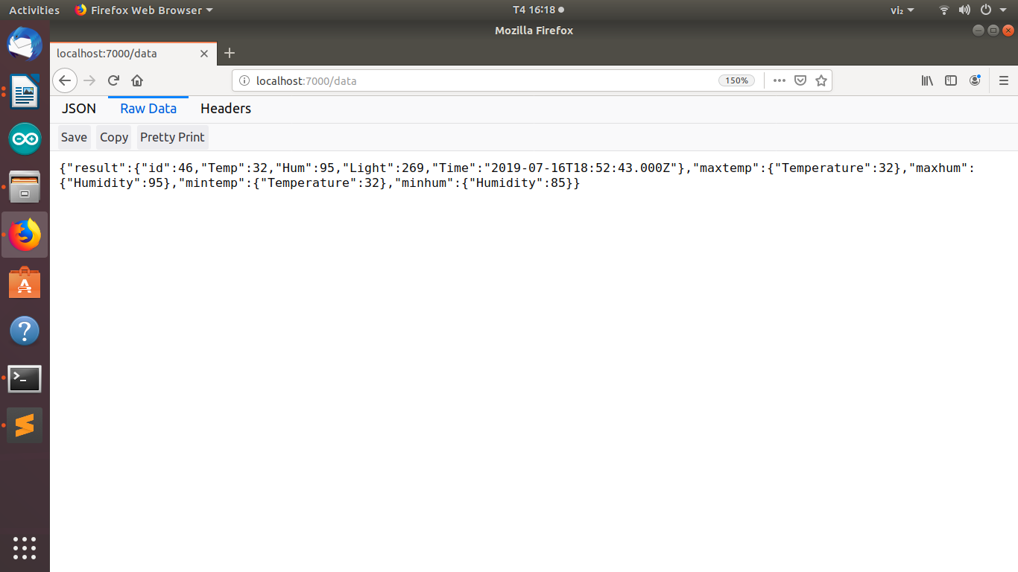
-Sau khi kết nối ta lấy dữ liệu của Temp, Hum,Light từ database, rồi chuyển chúng thành chuỗi Json và gửi lên trang localhost:7000/data
-Sau khi đã đẩy dữ liệu lên trang: localhost:7000/data thì ta sẽ code ở ejs lấy dữ liệu từ trang đó về hiển thị lên web.
-Ta sẽ dùng setInterval funtion để thực hiệu function này mãi mãi mỗi 500ms lại vào /data lấy dữ liệu đẩy vào các id.
setInterval(function(){
$.getJSON('/data', function(data){
$('#hatemp').text(data.result.Temp);
$('#hahum').text(data.result.Hum);
$('#halight').text(data.result.Light);
$('#hamaxtemp').text(data.maxtemp.Temperature);
$('#hamaxhum').text(data.maxhum.Humidity);
$('#hamintemp').text(data.mintemp.Temperature);
$('#haminhum').text(data.minhum.Humidity);
});
},500);
-lấy giá trị từ /data, sau đó thực hiện funtion data
-$('#hatemp').text(data.result.Temp); : lấy giá trị Temp ở mảng result lưu vào biến data,sau đó dùng phương thức text() để đẩy dữ liệu vào id #hatemp đã khai báo trong thẻ html.

5.4: Điều khiển Led
-Ý tưởng: ở server chung ta sẽ dùng socket.io để lắng nghe sự kiện của người dùng tác động để điều khiển led.
-Để xây dựng một ứng dụng realtime cần sử dụng socketio. Socketio sẽ giúp các bên ở những địa điểm khác nhau kết nối với nhau, truyền dữ liệu ngay lập tức thông qua server trung gian. Socketio có thể được sử dụng trong nhiều ứng dụng như chat, game online,…
- Các việc cần làm:
1.khách hàng click sự kiện, gửi thông điệp lên server(emit)
2.server lắng nghe sự kiện(on) và publish dữ liệu lên MQTT
3.Cuối cùng là esp8266 được code cũng kết nối đến MQTT trên máy tính của bạn thông qua thư viện PubsubClient, ở đây sẽ có hàm callback lắng nghe sự kiện Publish của server điều kiển led theo giá trị mà nó nhận được.
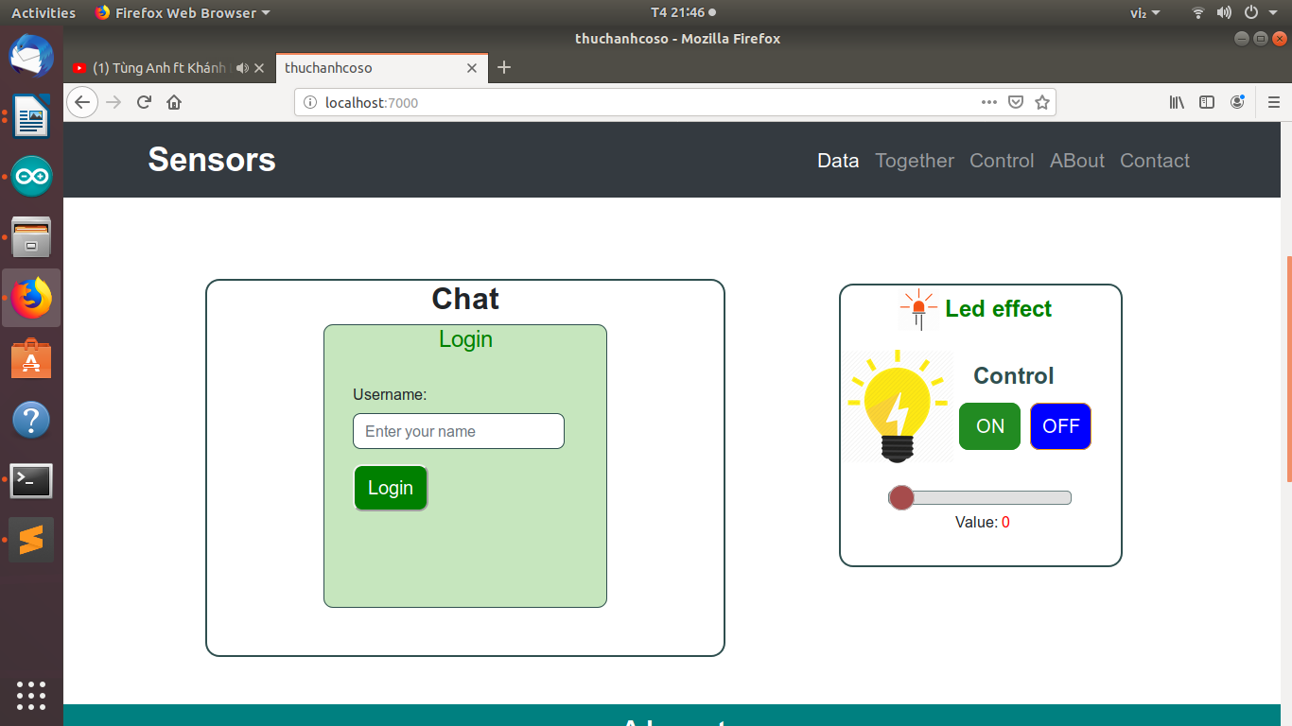
Khối 1: tạo 1 giao diện để người dùng có thể điều khiển bật tắt led
-Ở thẻ <script> trong file ejs chúng ta sẽ code khi có người tác động vào button hoặc thanh range thì sẽ gửi giá trị cho server
// dieu kien led
var socket = io();
$(document).ready(function(){
$("#on").click(function(){
socket.emit("control-led", "1");
});
$("#off").click(function(){
socket.emit("control-led", "0");
});
$("#myRange").change(function(){
var a = $("#demo").text();
socket.emit("control-led", a);
});
-$(document).ready(function(): ngay sau khi trang web tải xong thì function này sẽ hoạt động
-$("#on").click(function(){
socket.emit("control-led", "1");
)};
khi ta click vào id #on, thì sẽ thực hiện function, tao sự kiện và phát tín hiệu(emit) với 2 thuộc tính là key: control-led, value: 1 lên server.
Sự kiện off cũng vậy
-$("#myRange").change(function() // tương tự như on off led hàm này là nhận sự thay đổi của id myRange, id này được đặt ở thẻ chứa thanh range.
-var a = $("#demo").text(); // đoạn code này thì lấy giá trị của id demo(id mình khai báo ở trong thẻ range) lưu vào biến a.
khối 2: Server nhận sự kếtiện emit và publish dư liêu vào MQTT
io.on("connection", function(socket){
console.log("co client ket noi");
console.log("User: " + socket.id + " connection!");
socket.on("disconnect", function(){
console.log("User: " + socket.id + " disconnected!");
});
socket.on("control-led", function(data){
//console.log(data);
publish(iot_toppic, data.toString(), options);
//console.log("got it");
});
-Server lắng nghe có client truy cập vào port 7000, nếu có thì thực hiện connection và in ra id của client đó, nếu client ngắt kết nối thì thực hiện disconnect.

socket.on("control-led", function(data){
//console.log(data);
publish(iot_toppic, data.toString(), options);
//console.log("got it");
});

hàm này là lắng nghe sự kiện điều led ở client tác động vào các button và range, thông qua toppic "control-led".
sau đó publish vào mqtt.
Hàm publish được khai báo ở server.js
// MQTT
var options = {
username: 'hamqtt',
password: 'haha'
}
var client = mqtt.connect('mqtt://localhost:1883/', options);
var iot_toppic = 'thcstt';

function publish(topic,msg,options){
if (client.connected == true){
console.log("publishing",msg);
client.publish(topic,msg,options);
}
}
khối 3: chương trinh arduino
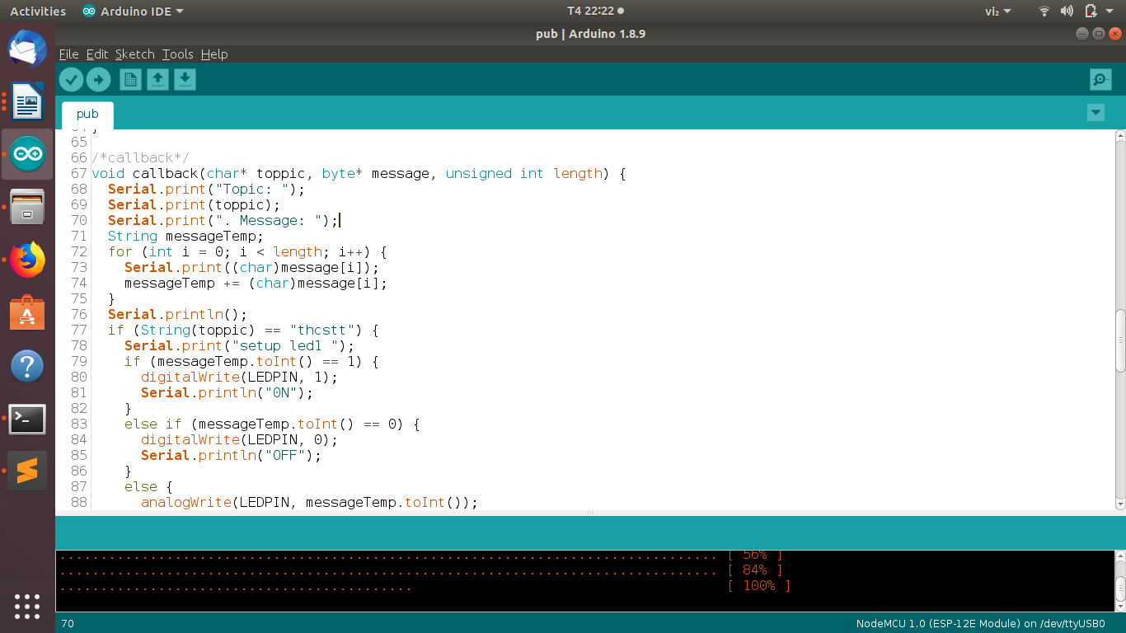
-void callback(char* toppic, byte* message, unsigned int length): Hàm callback này hoạt động khi có đúng toppic truyền vào thì nó sẽ lấy được giá trị publish.
-if (String(toppic) == "thcstt") {
Serial.print("setup led1 ");
if (messageTemp.toInt() == 1) {
digitalWrite(LEDPIN, 1);
Serial.println("0N");
}
so sánh đúng toppic bên server.js đã publish thì thực hiện chương trình bật hoặc tắt led
ta có lệnh digitalWrite() set trạng thái 1 và 0 để bật và tắt led.
- else {
analogWrite(LEDPIN, messageTemp.toInt());
}
Đoạn này là khi giá trị của messageTemp nhận được khác 0 và 1 thì ta sẽ dùng analogWrite() để truyền giá trị cho đèn sáng dần tối dần.
6.Sản phẩm thực tế
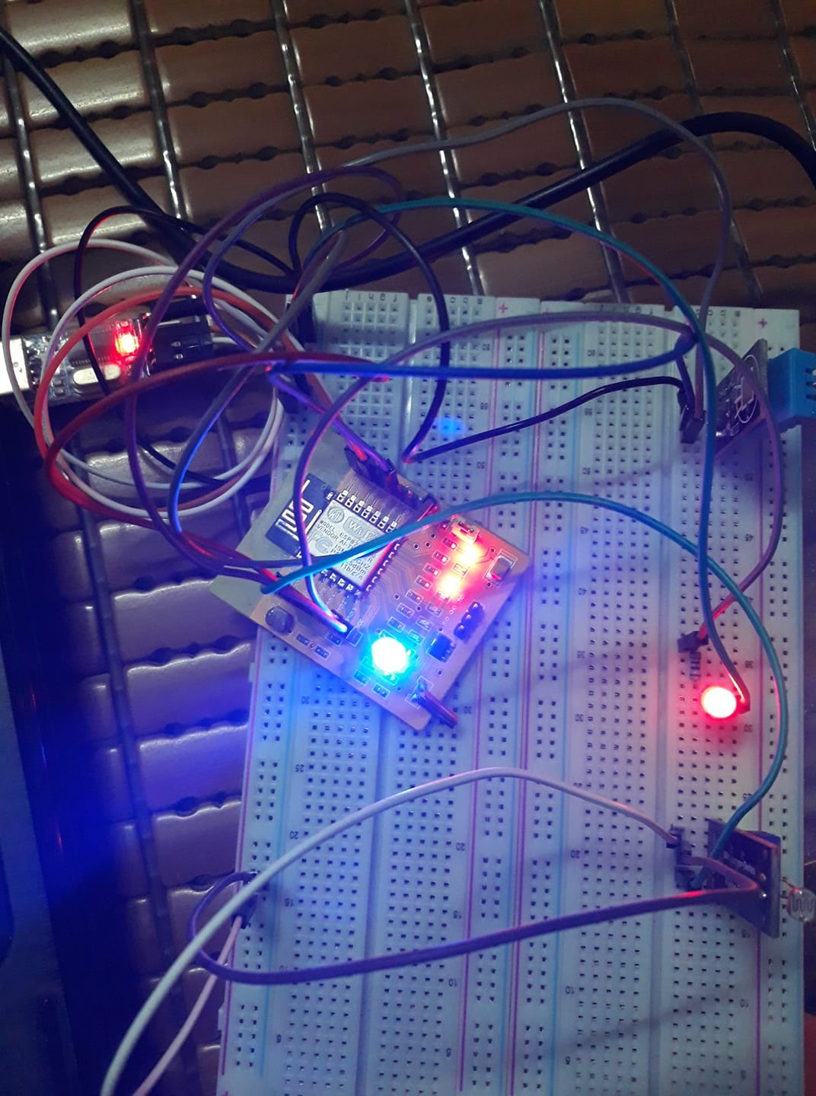

7.tài liệu tham khảo
-html và css: https://www.w3schools.com/
-Boostrap: https://getbootstrap.com/
-Node js: https://www.w3schools.com/nodejs/
-Socket.io: https://socket.io/

